1060809 趁著暑假找了耕耘機將農地上殘存的作物地瓜、茄子、苦瓜…等打入田中整地，感謝總務處的幫忙，後來還細心幫我們找了一台小山貓協助田地的水平調整！
約了很久的大怪物終於出現了！
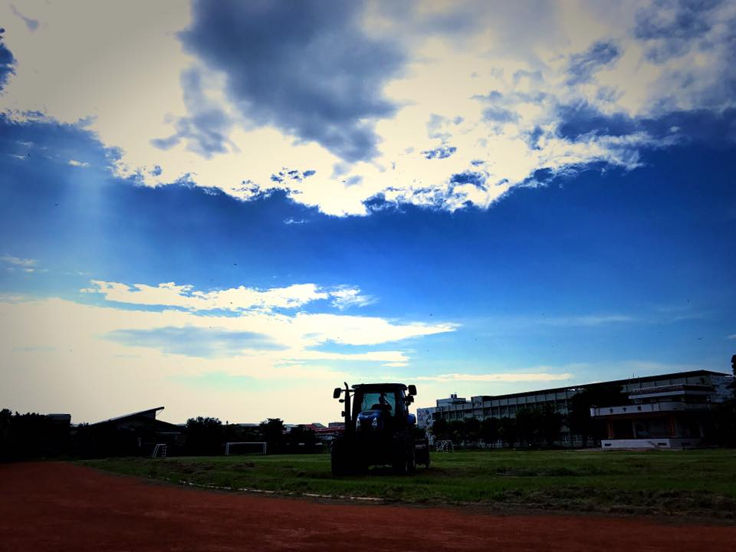
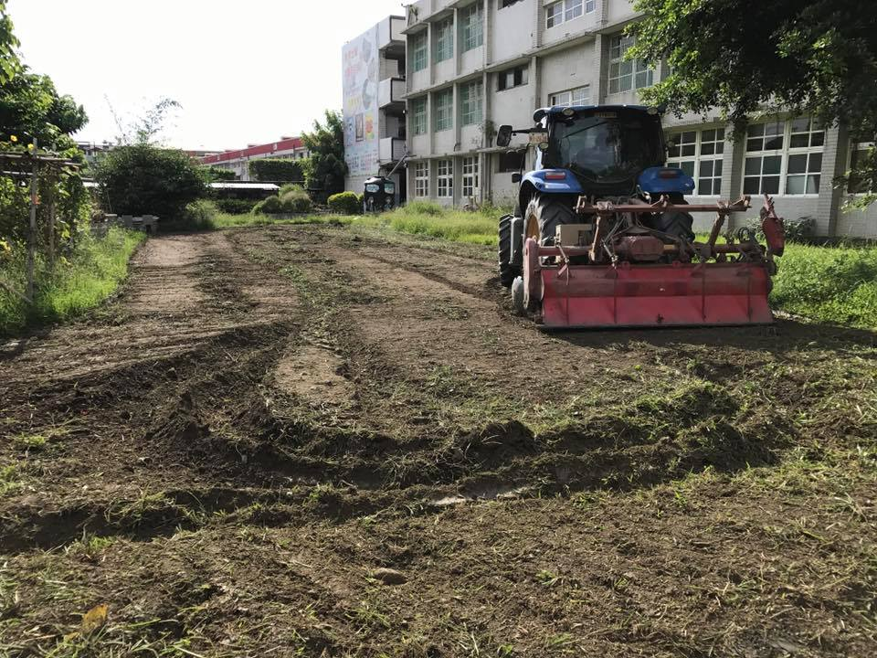
小山貓協助田地的水平調整！

